Контрольна робота з алгебри у 8 класі. Квадратний корінь та його властивості
У завданнях 1-4 виберіть правильну відповідь.( кожне завдання 0,5 балів)
- Ірраціональним є число: а) ; б) ; в) 0,333.
- Із наведених рівностей правильною є: а) ; б) ; в) .
- Із наведених рівностей правильною є: а) ; б) ; в) .
- Якщо спростити вираз , то дістанемо число: а) ; б) ; в) .
- Графік функції $у=\sqrt{х}$ зображено на рисунку:

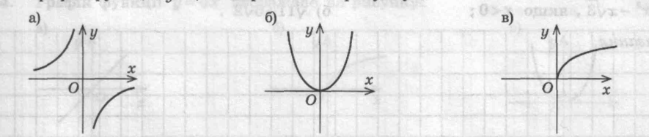

Контрольна робота з алгебри у 8 класі. Квадратний корінь та його властивості
У завданнях 1-4 виберіть правильну відповідь.( кожне завдання 0,5 балів)
- Ірраціональним є число: а) ; б) ; в) 0,333.
- Із наведених рівностей правильною є: а) ; б) ; в) .
- Із наведених рівностей правильною є: а) ; б) ; в) .
- Якщо спростити вираз , то дістанемо число: а) ; б) ; в) .
- Графік функції $у=\sqrt{х}$ зображено на рисунку:

- Обчисліть значення виразу: (кожне завдання 0,5 балів) а) $0,5\sqrt{0,\text{04}}+\frac{1}{6}\sqrt{\text{144}}$; б) ${\left(2\sqrt{0,5}\right)}^{2}$.
- Знайдіть значення виразу: (кожне завдання 0,5 балів) а) $\sqrt{0,\text{36}⋅\text{49}}$; б) $\sqrt{\text{24}}⋅\sqrt{6}$; в) $\frac{\sqrt{\text{27}}}{\sqrt{3}}$; г) $\sqrt{1\frac{9}{\text{16}}⋅0,\text{0256}}$.
- Звільніться від ірраціональності в знаменнику дробу: ( а)-0,5 балів, б)-1 бал ) а) $\frac{−8}{\sqrt{\text{12}}}$; б) $\frac{1}{\sqrt{a}+\sqrt{b}}$ (а0, b$0$, аb$0$).
- Спростіть вираз: (кожне завдання 1 бал) а) $\text{10}\sqrt{3}−\sqrt{\text{48}}−\sqrt{\text{75}}$; б) $\left(\sqrt{2}−\sqrt{\text{18}}\right)⋅\sqrt{2}$; в) ${\left(3−\sqrt{5}\right)}^{2}+6\sqrt{5}$
- Скоротіть дріб: (кожне завдання 1 бал) а) $\frac{а^{2}−2}{а+\sqrt{2}}$; б) $\frac{6+\sqrt{6}}{\sqrt{\text{30}}+\sqrt{5}}$;

- Обчисліть значення виразу (кожне завдання 0,5 балів): а) $0,5\sqrt{0,\text{04}}+\frac{1}{6}\sqrt{\text{144}}$; б) $2\sqrt{\frac{9}{\text{16}}}−1$; в) ${\left(2\sqrt{0,5}\right)}^{2}$.
- Знайдіть значення виразу(кожне завдання 0,5 бал): а) $\sqrt{0,\text{36}⋅\text{49}}$; б) $\sqrt{\text{24}}⋅\sqrt{6}$; в) $\frac{\sqrt{\text{27}}}{\sqrt{3}}$; г) $\sqrt{1\frac{9}{\text{16}}⋅0,\text{0256}}$.
- Звільніться від ірраціональності в знаменнику дробу: ( а)-0,5 балів, б)-1 бал): а) $\frac{−8}{\sqrt{\text{12}}}$; б) $\frac{1}{\sqrt{a}+\sqrt{b}}$ (а0, b$0$, аb$0$).

- Спростіть вираз: (кожне завдання 1 бал) а) $\text{10}\sqrt{3}−\sqrt{\text{48}}−\sqrt{\text{75}}$; б) $\left(\sqrt{2}−\sqrt{\text{18}}\right)⋅\sqrt{2}$; в) ${\left(3−\sqrt{5}\right)}^{2}+6\sqrt{5}$
- Скоротіть дріб: (кожне завдання 1 бал) $\frac{а^{2}−2}{а+\sqrt{2}}$; б) $\frac{6+\sqrt{6}}{\sqrt{\text{30}}+\sqrt{5}}$;

